2. September 2020

Lukas Kröger
Referent Standortkommunikation
Lülsdorf & Wesseling
Telefon +49 2236 76-2660
lukas.kroeger@evonik.com

Evonik Industries AG
Rellinghauser Straße 1-11
45128 Essen
Telefon +49 201 177-01
Telefax +49 201 177-3475
www.evonik.de

Aufsichtsrat
Bernd Tönjes, Vorsitzender
Vorstand
Christian Kullmann, Vorsitzender
Dr. Harald Schwager, Stellv. Vorsitzender
Thomas Wessel, Ute Wolf

Sitz der Gesellschaft ist Essen
Registergericht Amtsgericht Essen
Handelsregister B 19474

Evonik liegt bei Ausbildungsplätzen auch in Corona-Zeiten klar über dem Durchschnitt

- 54 junge Menschen beginnen ihre Berufsausbildung bei Evonik in Lülsdorf und Wesseling
- Frühzeitige Ausstattung mit digitalen Lernmitteln hilft,
die aktuelle Ausnahmesituation zu meistern
- Breites Spektrum an Möglichkeiten – Ausbildung in vielen unterschiedlichen Berufen

Lülsdorf/Wesseling. Evonik engagiert sich auch in Corona-Zeiten überdurchschnittlich für die Berufsausbildung junger Menschen. „Mit einer Ausbildungsquote von rund 6,8 Prozent liegen wir weiterhin deutlich über dem bundesweiten Industriedurchschnitt von rund 5 Prozent“, sagt Thomas Wessel, Personalvorstand und Arbeitsdirektor von Evonik zum Start des neuen Ausbildungsjahres. Allein in Lülsdorf und Wesseling haben 54 junge Frauen und Männer am 1. September ihre Ausbildung begonnen.
32 der angehenden Chemikanten, Anlagen- und Industriemechaniker sowie Industriekaufleute, Fachkräfte für Lagerlogistik und Elektroniker für Automatisierungstechnik qualifiziert Evonik an den rheinischen Standorten für den eigenen Bedarf. 22 weitere Jugendliche bildet das Unternehmen darüber hinaus für andere Firmen aus. Dr. Arndt Selbach, Standortleiter von Evonik in Lülsdorf und Wesseling: „Eine gute Ausbildung ist als Grundlage für beruflichen Erfolg unverzichtbar. Wir verstehen es als unsere Verantwortung, den Kindern und Jugendlichen in der Region bestmögliche Chancen und Perspektiven für die Zukunft zu bieten – im eigenen Unternehmen, aber auch bei Partnerfirmen.“
Unbefristetes Beschäftigungsangebot
Apropos Perspektive: Diese bekommen die jungen Leute auch über ihre Ausbildung hinaus. „Allen, die ihre Ausbildung bei uns erfolgreich abschließen, werden wir wie in den Vorjahren ein unbefristetes Beschäftigungsangebot machen“, sagt Personalvorstand Wessel.

Hohe Investition in Ausbildung und digitale Lernformate
2019 investierte Evonik rund 61 Millionen Euro in die Ausbildung junger Menschen. Zudem führte das Spezialchemieunternehmen schon frühzeitig digitale Lehr- und Lernmittel ein. Bereits seit einigen Jahren erhalten die Berufsanfänger persönliche Tablet-Computer. Diese bieten Zugriff auf elektronische Lehrbücher, Lernmodule und ein Quiz mit Fachfragen für die Prüfungsvorbereitung. Die digitalen Möglichkeiten halfen in der Ausbildung jetzt dabei, die besonderen Herausforderungen durch die Corona-Pandemie zu meistern. „Außerdem haben wir frühzeitig Konzepte entwickelt, wie wir zum Beispiel durch Schichtsysteme und Home-Office die Sicherheitsmaßnahmen wie die Abstandsregelungen einhalten und dennoch die Ausbildung so normal wie möglich durchführen können. Davon profitieren auch unsere neuen Azubis,“ erklärt Ralf Ißleib, Leiter der Evonik-Ausbildung im Rheinland.

Jetzt schon für eine Ausbildung in 2021 bewerben
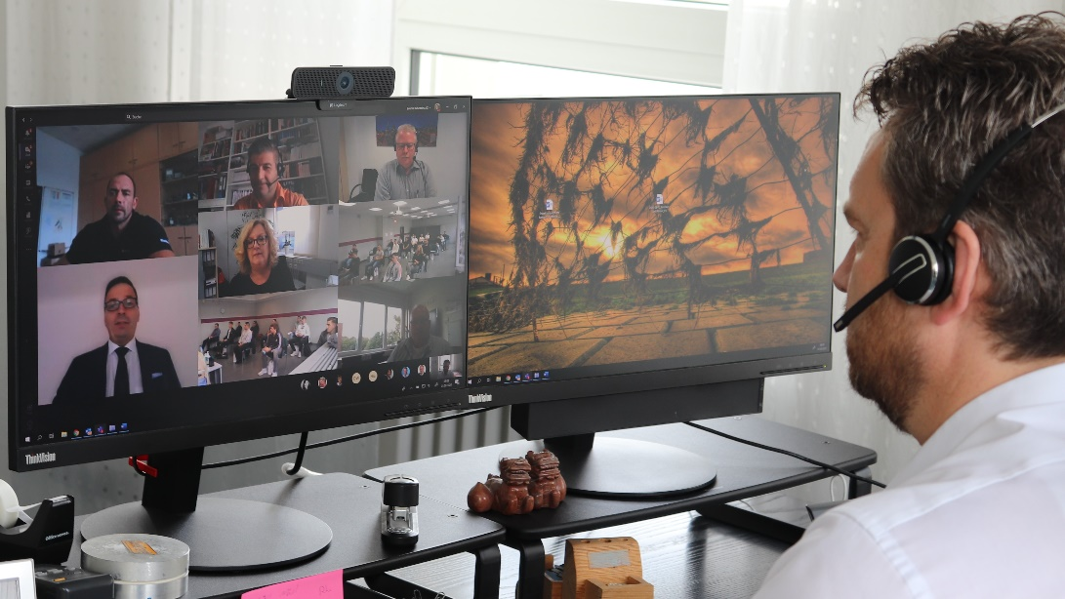
Die Bewerbungsphase für das Ausbildungsjahr 2021 hat bereits begonnen. Weitere Infos erhalten Interessierte auf www.evonik.de/ausbildung.
Foto: Persönliche Begrüßung in besonderen Zeiten: Gemeinsam mit Vertretern der Ausbildung, Personalabteilung und des Betriebsrats hieß Standortleiter Dr. Arndt Selbach den Ausbildungsjahrgang 2020 per Videokonferenz bei Evonik willkommen.
Quelle: Evonik

Foto: Die neuen Auszubildenden von Evonik und den Partnerfirmen lernten sich in diesem Jahr auf Abstand kennen. Dank digitaler Lernformate und kreativer Konzepte für die Präsenzphasen können sie auch in Corona-Zeiten ihre Ausbildung weitestgehend normal durchführen.
Quelle: Evonik

Informationen zum Konzern
Evonik ist ein weltweit führendes Unternehmen der Spezialchemie. Der Konzern ist in über 100 Ländern aktiv und erwirtschaftete 2019 einen Umsatz von
13,1 Mrd. € und einen Gewinn (bereinigtes EBITDA) von 2,15 Mrd. €. Dabei geht Evonik weit über die Chemie hinaus, um als Partner unserer Kunden wertbringende und nachhaltige Lösungen zu schaffen. Mehr als 32.000 Mitarbeiter verbindet dabei ein gemeinsamer Antrieb: Wir wollen das Leben besser machen, Tag für Tag.

Rechtlicher Hinweis
Soweit wir in dieser Pressemitteilung Prognosen oder Erwartungen äußern oder unsere Aussagen die Zukunft betreffen, können diese Prognosen oder Erwartungen der Aussagen mit bekannten oder unbekannten Risiken und Ungewissheit verbunden sein. Die tatsächlichen Ergebnisse oder Entwicklungen können je nach Veränderung der Rahmenbedingungen abweichen. Weder Evonik Industries AG noch mit ihr verbundene Unternehmen übernehmen eine Verpflichtung, in dieser Mitteilung enthaltene Prognosen, Erwartungen oder Aussagen zu aktualisieren.

